מספרים מרוכבים
שאלה מס' 1:
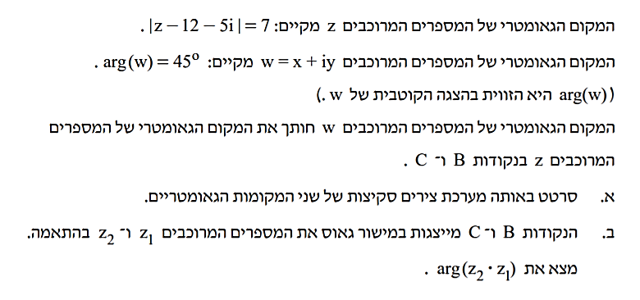
שאלה מס' 2:
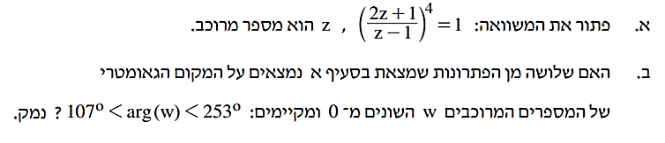
סיכומונצ'יק:
